Mere processorkraft til mobile maskiner
B&R introducerer kraftfuld PC til udendørs applikationer
B&R har tilføjet en kraftfuld PC med en Intel-processor til sin portefølje af mobilt udstyr. Den komplette PC med IP69K-beskyttelse er specielt designet til brug i krævende miljøer. Den høje ydeevne gør det optimalt egnet til intelligente maskiner, der kommunikerer med hinanden og med skyen.

PC'en til mobile maskiner har en 7. generation af Core i-processor fra Intel. Ydeevnen kan skaleres fra en 2,2 GHz Celeron-processor til en 2,8 GHz Core i7. Den tilbyder op til 16 GB RAM og 128 GB flashhukommelse og er udstyret med et TPM-modul. Den understøtter også standard operativsystemer som Windows 10 IoT Enterprise og Linux. PC'ens store computerkraft muliggør implementering af semi eller fuldt autonome maskinfunktioner.
Smarte maskiner
PC'en kan også bruges som edge controller, der indsamler store mængder data fra en eller flere mobile maskiner, forarbejder dataene og sender dem derefter til centrale systemer eller op i skyen. Til maskine-til-maskine og maskine-til-sky-kommunikation tilbyder B&R de standardiserede og anerkendte OPC UA- og MQTT-protokoller. De tillader, at datapakker overføres pålideligt, selv i tilfælde, hvor netværksforbindelsen har lav båndbredde eller periodisk ikke er tilgængelig.
Bruges i de hårdeste industrielle miljøer
PC'en har en særlig robust konstruktion. Den er modstandsdygtigt over for stød, vibrationer, salt, UV-lys og olie. På trods af at huset er helt lukket, behøver den ikke en blæser. Den vedligeholdelsesfri PC har et specielt udviklet temperaturstyringssystem, der gør det muligt at bruge den steder med overfladetemperature fra -40°C til +85°C.
Modulær udvidelse
PC'en er upåvirkelig overfor spændingsudsving. Ud over et bredt standardspændingsområde fra 9 til 32 V har den også integreret beskyttelse mod belastningstab. Dette kompenserer for stigninger i forsyningsspændingen for at beskytte elektronikken og sikre uafbrudt drift. To interne slots giver for mulighed at udvide PC'en modulært med yderligere kommunikations-interfaces.

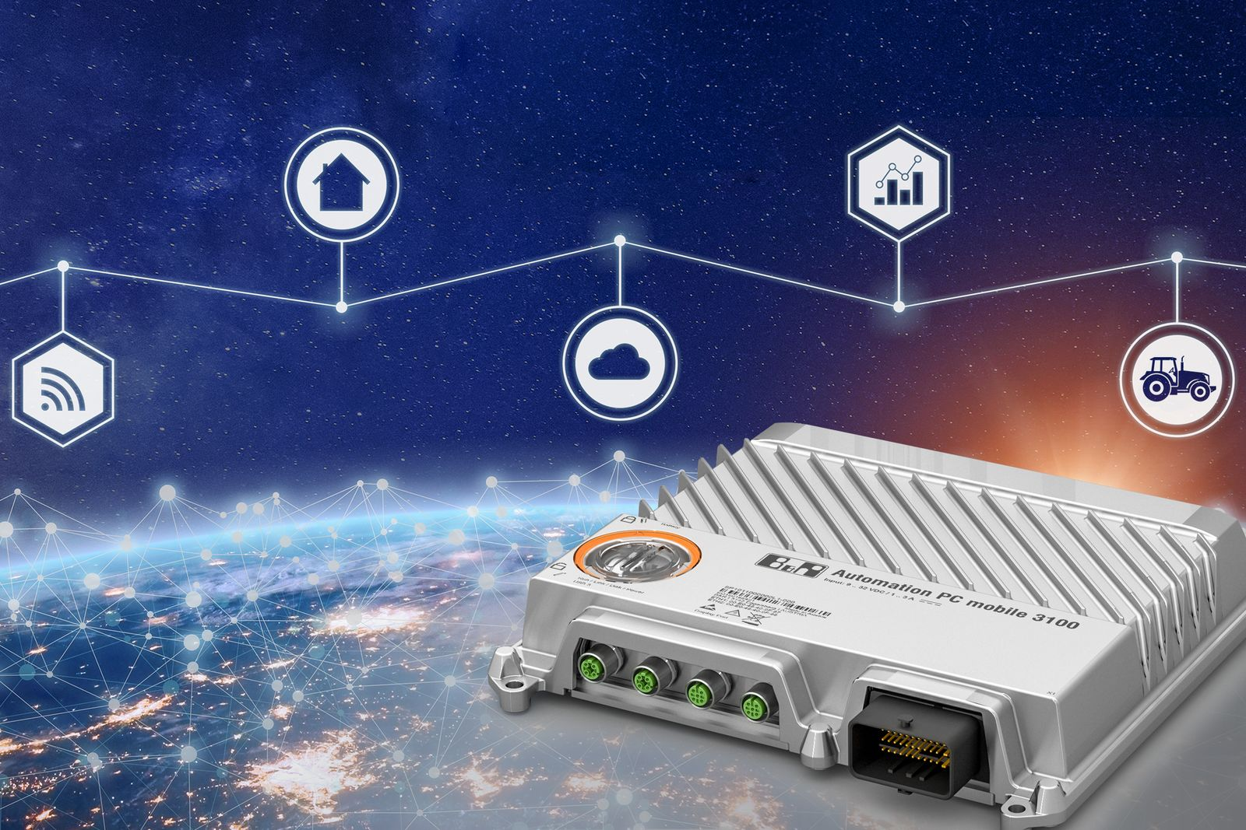
B&R har tilføjet en kraftfuld PC med Intel Core-processor til sin portefølje af mobilt udstyr.

Om B&R Industrial Automation i Danmark
B&R i Danmark er et datterselskab af B&R Industrial Automation, som er en innovativ automationsvirksomhed med hovedkontor i Østrig og kontorer i hele verden. Den 6. juli 2017 blev B&R en selvstændig forretningsenhed i ABB Group. Som global markedsleder i industriel automatisering kombinerer B&R den nyeste teknologi med avanceret ingeniørarbejde for at forsyne kunder i stort set alle brancher med de mest optimale løsninger inden for automation og proceskontrol. Firmaets styrings- og drevløsninger samt industri PC’er og visualiseringssystemer sætter nye standarder inden for industriel automation. Med Industrial IoT kommunikationsstandarder som OPC UA, POWERLINK og openSAFETY såvel som den effektive software platform Automation Studio, skubber B&R konstant grænserne for hvad der er muligt inden for automatisering. Den nyskabende ånd og en klar forpligtelse af skabe simple processer sikrer B&R til at være på forkant med industriel automatisering og overstige kundernes forventninger.
Ved genoptryk af denne pressemeddelelse, venligst send en kopi til:
B&R Industrial Automation A/S
Marketingafdeling
Rolundvej 17-19
5260 Odense S
office.dk@br-automation.com

